※参加申込受付は、2月16日からとなります。
2025 年 12 月吉日

一般社団法人大田工業連合会 会員各位

「マッチングセッションＯＴＡ2026」

参加企業募集！！ （参考資料）

大田工業連合会青年部連絡協議会 委員長 奥山 隆行
青年部広報部会 部会長 正木 圭

拝啓 時下ますますご清栄のこととお慶び申し上げます。平素は格別のお引き立てを賜り誠に有難く厚く御礼申し上げます。
この度、町工場と六郷工科高校生徒の出会いの場となる「マッチングセッション OTA2026」を開催する運び
となりました。第 5 回目となるこのイベントは、毎回、参加企業様・六郷工科高校の先生・生徒の皆様から、大変ご好評をいただいております。今回につきましても、前回同様、大田工業連合会会員企業様にも参加協力のご依頼をさせていただくことになりました。ぜひ、ご検討いただければと存じます。
昨年の参加企業様からのコメントを受け、昨年同様に、1・2 年生だけではなく、一部の 3 年生や PTA の皆様にもご参加いただく予定です。企業様と生徒の皆様がより良い親交を深めていただけるよう、青年部委員一同取組んで参りますので、多くの皆様にご参加頂けると幸いです。何卒宜しくお願い申し上げます。
敬具

募集要項
会 | 期 | ： | 2026 年 6 月 16 日(火) 9：00 ～ 17：00（搬入・撤収・休憩時間も含む）
会 | 場 | ： | 大田区産業プラザ PiO 2 階小展示ホール
主 | 催 | ： | 大田工業連合会青年部連絡協議会 ・ 東京都立六郷工科高等学校
共 | 催 | ： | 大田区 ・ (公財)大田区産業振興協会
後 | 援 | ： | （一社）大田工業連合会
参加条件 ： 大田工業連合会に所属する企業参 加 費 : １小間：5,000 円(税込)予定
※1 社 1 小間のみ申込可
※参加企業様には出展説明会（4 月 21 日）への出席、企業紹介パンフ原稿作成をお願いします
※開催後アンケート結果の関係者への共有、メディア取材、SNS 投稿を行います募集小間 ： 28 小間(申込み多数の場合、先着順とさせていただきます)
※1 小間：長机(W1800 ㎜×D450 ㎜)1 脚＆椅子２脚 受付期間 ： 2026 年 2 月 16 日 ～ 2026 年 3 月 13 日
申込・問い合わせ先 ： 大田工業連合会青年部連絡協議会
TEL：03-3737-0797 FAX：03-3737-0799

＜ 参加申込書 ＞

申込み ＦＡＸ：03-3737-0799 大田工業連合会事務局宛て

所属団体名： 御社名：

御氏名： メールアドレス：

【昨年開催時の様子】
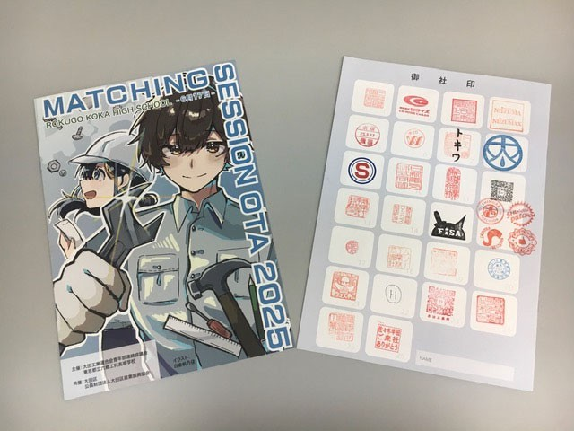
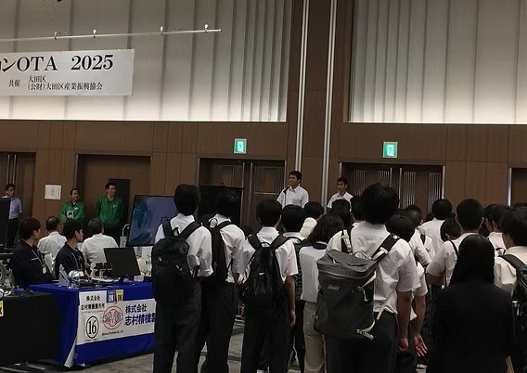
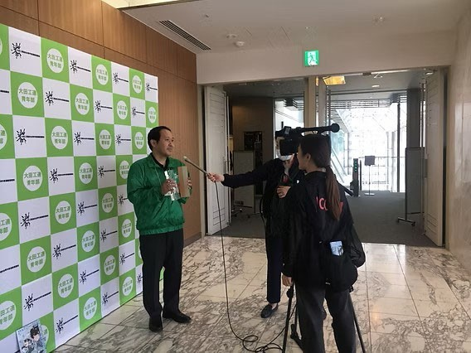
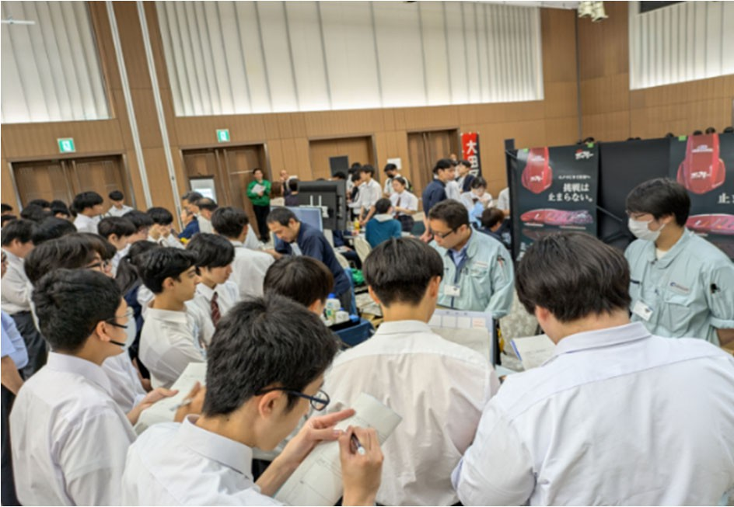

【昨年度の参加企業様からのコメント】
・生徒の参加意欲を感じることができ、参加できてよかった。
・高校生の興味ある姿勢は新鮮でした。
・熱心に話を聞いてくれた生徒さんもいて、積極的に質問をしてもらえたので、良かったです。
・仕事の面白さを直接伝えられる良い機会なので、また是非参加したいです。
・自社若手社員が参加し、学生に向けた会社アピールの仕方を学べる貴重な機会と感じた。

【六郷工科高校の先生からのコメント】
日頃より本校の教育活動にご理解、ご協力をいただきありがとうございます。
本事業では、地元大田区の製造業でどのような製品を扱っているのか、また社員の方を含めた雰囲気を生徒たちが肌で感じる貴重な体験となっています。過去には、本事業で興味を持ち、インターンシップを体験し、就職した生徒もいます。多くの生徒が地元企業の理解を深め、また高い技術力に触れることで、学校での学習への理解も深められる場となっています。
お忙しいところとは思いますが、生徒の見聞を広めるためお力添えいただけますと幸いです。


★昨年度の様子は大田工業連合会のサイトからもご覧になれます https://www.ootakoren.com/post/seinenbu20250620


★2023 年度に開催したマッチングセッションの動画 https://www.youtube.com/watch?v=ru0tAGx7hcg&t=18s

